**תרגיל מס' 3- Desktop Facebook**

**תבנית מס' 1 – [Iterator]**

* **סיבת הבחירה / שימוש בתבנית:**

רצינו להוסיף פיצ'ר המאפשר דפדוף באלבומי המשתמש באופן כזה שה Client יקבל מידע מצומצם אודות התמונה (קישור בלבד להצגת התמונה) ולא ייחשף אל מבנה הנתונים שהאלבום שומר בו את התמונות.

ובכך השגנו בטיחות שימוש (הclient לא יכול לשנות את המאפיינים של התמונה), חסכון זיכרון (הclient מקבל אובייקט string). ונוחות שימוש.

* **אופן המימוש:**

יצרנו מחלקה חדשה - PartialEnumerableAlbum שמממשת את האינטרפייס: IEnumerable<string> ומאפשרת לקבל Iterator לאלבום שהיא עוטפת שמחזיר את הכתובת של התמונה הבאה בכל דרישה לתמונה הבאה באוסף. המימוש של החזרת האיטרטור עושה שימוש בתכונה return yield. ה- Client מבקש ושומר בכל רגע נתון את האיטרטור של שם האלבום שהמשתמש בוחר ו'מדפדף' בו עם כל לחיצה על Next Picture.

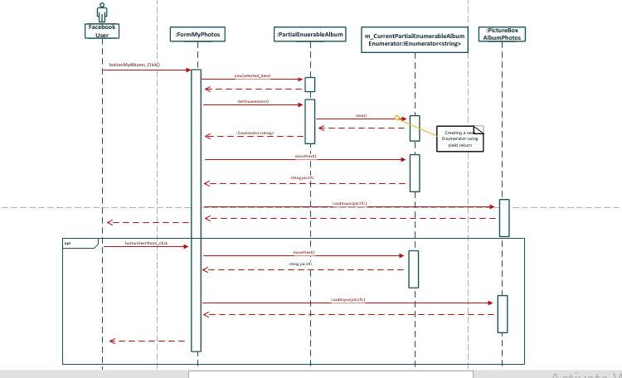

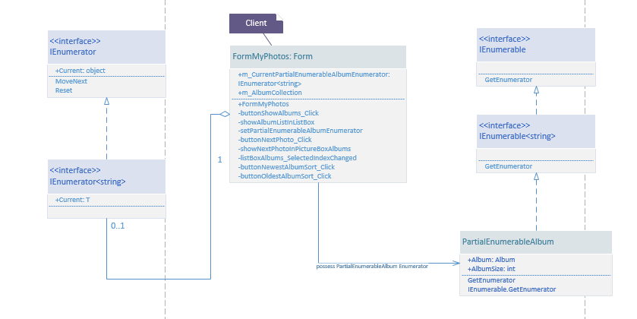

**תבנית מס' 2 – [Strategy]**

* **סיבת הבחירה / שימוש בתבנית:**

אנו רוצים בזמן ריצה אפשרות להחליף את הקריטריון השוואה בחיפוש אחר התמונה הפופולרית ביותר/הלא פופולרית ביותר, התבנית מאפשרת בזמן ריצה לבחור את הקריטריון באופן פלאגבילי, לוגיקת בחירת התמונה הפופולרית ביותר משותפת, אך ההבדל הוא ההשוואה בין שני אובייקטים לבדוק מי מהם פופולרי יותר ע"פ קריטריון(כמות לייקים על תמונה) מסוים, לוגיקת השוואה זו ממומשת במחלקה נפרדת שניתן להחליף באופן דינאמי תוך כדי ריצת התכנית.

* **אופן המימוש:**

המשתמש בוחר את הקריטריון ב )formע"י לחיצה על אחד מכפתורי המיון) ,הבחירה מועברת לתוכנית ולפיה משתמשים באחד מה concrete strategies בתור comperator בלולאה שבמטודה ListPhotoBubbleSortשבמחלקה AppLogic.

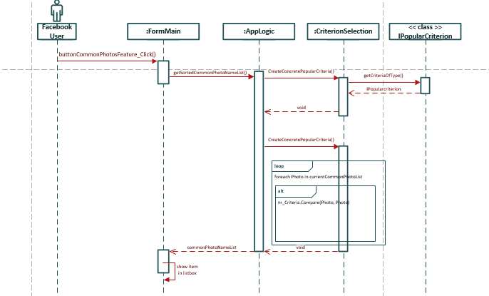

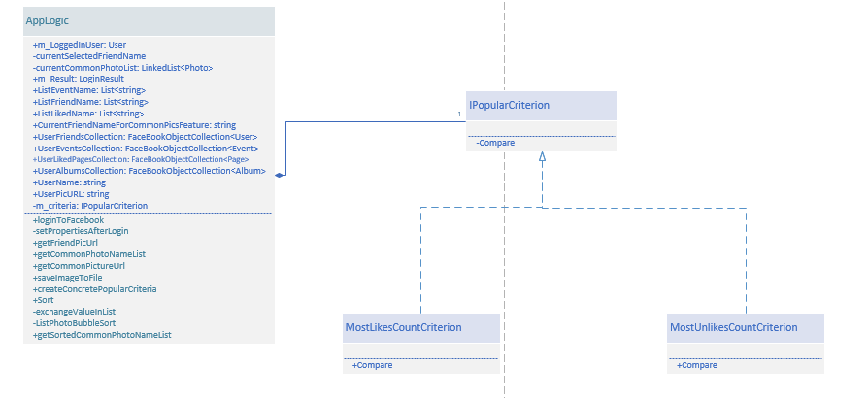

**תבנית מס' 3 – [Template Method]**

* **סיבת הבחירה / שימוש בתבנית:**

רצינו לאפשר מיון אלבומים בכל מיני צורות ולכן בחרנו בפטרן Template Method שמאפשר לנו להכניס צורות מיון שונות לאלבומים, ע"י הגדרה מחדש של מקומות באלגוריתם ללא שינוי במבנה שלו.

בנוסף אם בעתיד נרצה להוסיף שיטות מיון נוספות לא נצטרך לשנות את הקוד ולכן פטרן זה מאפשר לנו להיות מיינטיינאבילים.

* **אופן המימוש:**

יצרנו מחלקה אבסטרקטית בשם SortAlbumAlgorithmBase למחלקה הזאת יש מטודה של מיון עם injection point אשר שני הבנים שלה ( UpSortAlbumByDate ו – DownSortAlbumByDate) מיישמים את התנאי של המיון וכך המיון מתבצע ומחזיר לקליינט את התוצאה הממויינת.

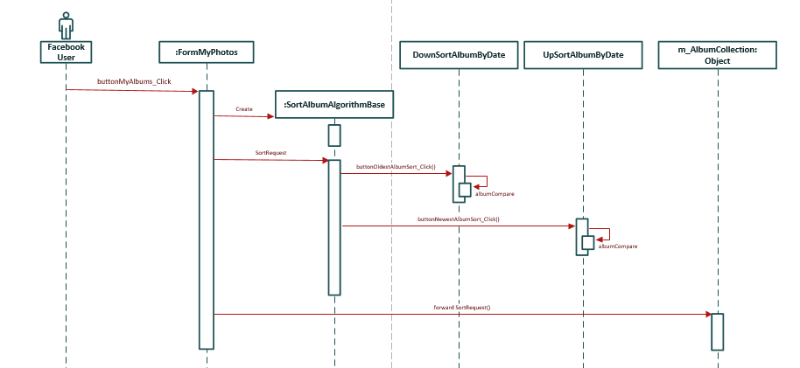

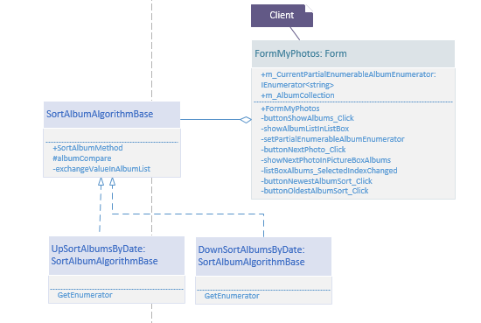

**עבודה אסינכרונית (עם Threads)**

**איפה:**

ב FormMain בכפתור שמפעיל את הפיצ'ר של התמונות המשותפות עם חבר.

**כיצד:**

ע"י יצירת new Theard ושליחת פונקציה voidית ע"י שימוש ב Lambda Expressions

**מדוע:**

על מנת לייעל את התוכנית כך שטעינת התמונות שזאת פעולה כבדה תקרה במקביל לשימוש המשתמש, כך לא נגיע למצב שהGUI שלנו תקוע.

**עבודה עם Data Binding:**

יצרנו eventBindingSource ו pageBindingSource שמקושר לפקדים "show events" ו - "show pages" ומציג את התמונה והתיאור שלהם בהתאמה בתוך תיבת טקסט.